Информация для родителей о необходимости и важности использования светоотражающих элементов на одежде ребенка
Пешеходы - это самая незащищенная категория участников движения. Что касается детей-пешеходов, то, каждый тринадцатый пострадавший в ДТП - это ребенок.
Большинство наездов транспорта на пешеходов происходят именно из-за плохой видимости пеших людей. Это особенно часто случается на плохо освещенных улицах. Для пешехода очень важно быть «видимым». Цвет одежды влияет на безопасность ребенка. И не все родители это понимают, выбирая «практичные» темные тона. А ведь это делает пешехода практически незаметным, особенно в пасмурную погоду, в сумерки.
Присутствие светоотражающих элементов на детской одежде может значительно снизить детский травматизм на дорогах!
Большой популярностью пользуются фликеры, которые представляют собой наклейки или значки, они легко крепятся к детской одежде в любом месте, а также на школьных принадлежностях, сумках, портфелях или рюкзаках.
Они формируют определенную психологию, призывающую человека быть осторожным.
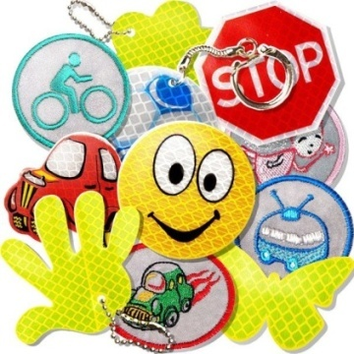
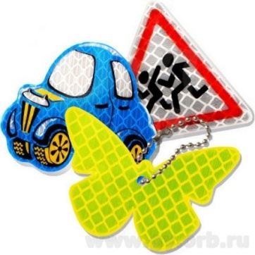

Как вариант, можно приобрести светоотражающую тесьму, которая также пришивается к одежде. Светоотражающую ленту необходимо пришить на рукава верхней одежды детей, либо на нарукавные повязки так, чтобы они не были закрыты при движении и способствовали зрительному восприятию. Рекомендуется наносить их в виде горизонтальных и вертикальных полос на внешнюю часть рукавов.
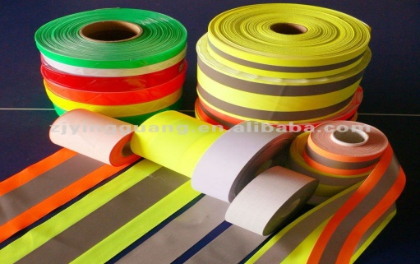
Для несовершеннолетних велосипедистов эффективно использовать нашивки из светоотражающей ленты на жилетах и поясах, наклейки фликеров - на касках, элементах велосипеда.
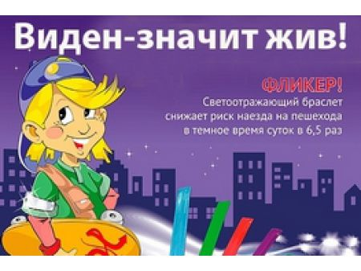

Помните! В темной одежде маленького пешехода просто не видно водителю, а значит, есть опасность наезда.
Уважаемые родители!
Научите ребенка привычке соблюдать правила дорожного движения. Побеспокойтесь о том, чтобы Ваш ребенок «ЗАСВЕТИЛСЯ» на дороге. Примите меры к тому, чтобы на одежде у ребенка были светоотражающие элементы, делающие его очень заметным на дороге.

БЕЗОПАСНОСТЬ ДЕТЕЙ – ОБЯЗАННОСТЬ ВЗРОСЛЫХ!
СВЕТООТРАЖАТЕЛИ СОХРАНЯТ ЖИЗНЬ!
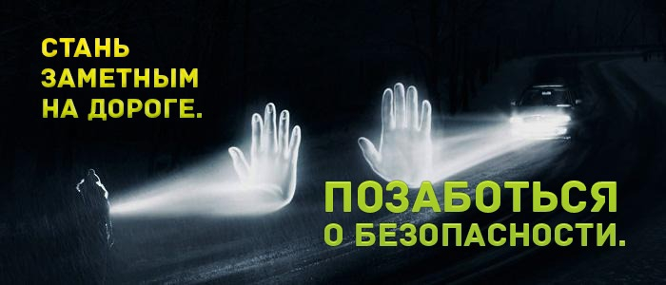

Наш адрес:
г. Пыть-Ях
ул. Советская,5
Отделение психолого -педагогической
помощи семье и детям
Телефон: 42-32-51
кцсон – гелиос.рф
gelios-center@dtsznhmao.ru
bus.gov.ru
Бюджетное учреждение Ханты-Мансийского автономного округа - Югры «Комплексный центр социального обслуживания населения «Гелиос»

«Безопасность детей –
обязанность взрослых»

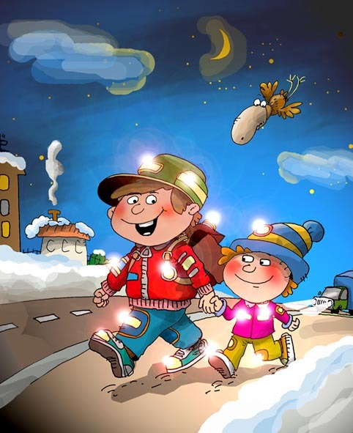

г. Пыть-Ях

